Caracas, 13 de Mayo del 2010.

CONVOCATORIA OFICIAL
y CONDICIONES GENERALES

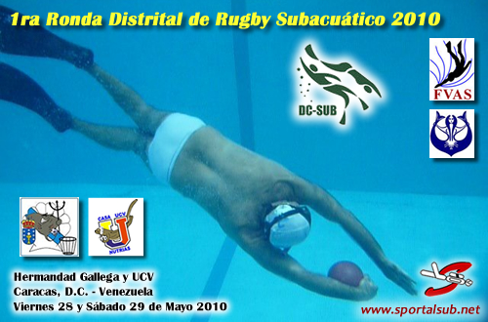

Atletas, Clubes y Equipos de Rugby Subacuático del Distrito Capital

Atención._
Presidentes y Delegados

Reciban un cordial saludo por parte de los equipos de Rugby Subacuático del Distrito Capital (Nutrias CASA-UCV y Deportivo Galicia CASHG), nos dirigimos a ustedes en la oportunidad de hacerles llegar nuestra invitación formal a participar en la 1ra Ronda del Campeonato Distrital de Rugby Subacuático 2010 en categorías femenina y masculina. Este evento se llevará a cabo los días, viernes 28 y sábado 29 de Mayo 2010 en la Hermandad Gallega de Venezuela y Complejo de Piscinas de la Universidad Central de Venezuela, Caracas, Distrito Capital y será de carácter Invitacional Abierto para atletas de clubes y equipos de rugby subacuático del Distrito Capital.

Este evento será organizado por la Comisión de Rugby Subacuático del Distrito Capital conformada por los delegados y entrenadores de los equipos Nutrias del Centro de Actividades Subacuáticas de la UCV y Deportivo Galicia del Centro de Actividades Subacuáticas de la Hermandad Gallega, con el apoyo de Sporstub & Sportalsub.net y el aval de la Dirección de Deportes de la Universidad Central de Venezuela, y Secretaría de Deportes de la Hermandad Gallega.

Atentamente.
Equipo Nutrias CASA-UCV
Equipo Deportivo Galicia CASHG
Comisión de Rugby Subacuático del Distrito Capital DC-SUB

Inscripciones

El período oficial de recepción de planillas de inscripciones por equipos participantes será hasta el Martes 25 de Mayo de 2010. día en que se realizará el congresillo técnico del evento

Importante: Por razones técnicas y logísticas, no se aceptarán inscripciones de atletas fuera de esta fecha bajo ninguna circunstancia, esta norma será de estricto cumplimiento

Inscripción Individual de Atletas

La cuota de participación en el evento será de BsF 30,00 por competidor.

Para formalizar la inscripción, los delegados deberán el día del Congresillo Técnico, confirmar los datos de sus deportistas y consignar los siguientes recaudos en físico.

- Planilla de inscripción por equipo.
- Pago del monto de cada equipo en efectivo.

Confirmación de Inscripciones definitivas y congresillo Técnico
Se realizará el día Martes 25 de mayo a las 07:00 pm en las oficinas del CASA-UCV. Complejo de piscinas UCV.

Premiación
Se determinará de acuerdo al número de equipos participantes en el evento.

Reglamentos
El evento se regirá por los Reglamentos Nacionales FVAS e Internacionales CMAS y las condiciones particulares del evento.

CONDICIONES PARTICULARES DEL EVENTO

- Se competirá en categorías masculina y femenina por separado
- Cada equipo estará conformado por un máximo de 12 jugadores masculinos o 12 jugadoras femeninas
- De existir equipos masculinos con jugadoras femeninas serán considerados como un equipo masculino más.
- El evento se regirá por los reglamentos FVAS/CMAS vigentes
- El cronograma definitivo, duración de los partidos y premiación a otorgar será determinada por el Comité Organizador el día del congresillo técnico de acuerdo al número de equipos inscritos.
- Lo no previsto en los reglamentos y en las condiciones particulares será discutido en el Congresillo técnico.

Coordinación del Evento y Más información:

Miguel Cedeño (Nutrias CASA-UCV): Telf. 0416-8053412 email: miguelsportsub@gmail.com
Oswaldo García (Deportivo Galicia CASHG): Telf. 0414-2470151 email: osgardor@hotmail.com
Cronograma del evento
Martes 27 de Mayo – Complejo de piscinas UCV
07:00pm – Congresillo Técnico, Confirmación de Inscripciones
Viernes 28 de Mayo – Piscina Hermandad Gallega
07:00pm – Inauguración y Calentamiento
07:30pm a 10:30pm – 1ra Jornada de partidos
Sábado 29 de Mayo – Complejo de piscinas UCV
02:00pm – Calentamiento
02:30pm a 5:30pm – 2da Jornada de partidos
06:00pm – Premiación y Clausura
PLANILLA DE INSCRIPCIÓN POR EQUIPO
DISTRITAL DE RUGBY SUBACUÁTICO 2010

NOMBRE DE EQUIPO: ____________________________________
CATEGORÍA: ___________________________________

Nº | NOMBRE Y APELLIDO | C.I.:
1
2
3
4
5
6
7
8
9
10
11
12

Capitán: ___________________________________

